读者查询: | 媒体联系:
德国康佳特科技 | 德国康佳特科技
Nick Lin 林忠义 | Crysta Lee 李佳纯
电话: +86-21-60255862 | 电话: +86-21-60255862x8931
sales-asia@congatec.com  www.congatec.cn | crysta.lee@congatec.com  www.congatec.cn

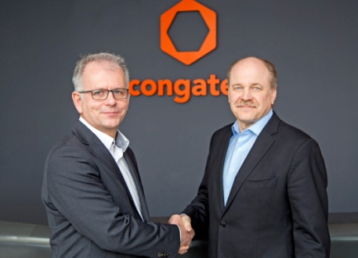
Jason Carlson (right), CEO of congatec, and Gerd Lammers, CEO at Real-Time Systems, shake hands on the deal

Text and photograph available at: http://www.congatec.com/press
Watch the video at: www.congatec.com/rts-video

Press release
德国康佳特收购Real-Time System GmbH
康佳特助力嵌入式市场采用实时管理程序

Shanghai, China, 13 March 2018 * * * 提供标准和定制化嵌入式计算机板卡与模块的领先供应商—德国康佳特科技，收购总部在德国拉芬斯堡的 Real-Time System GmbH (RTS)。RTS成立于2006，是嵌入式市场中提供实时应用Hypervisor 软件的领先供应商。

“ 康佳特的策略是简化嵌入式技术的应用，” 德国康佳特CEO Jason Carlson解释说, “ 随著互连的工业物联网(IIoT)和工业4.0的世界越趋复杂，实现这一目标的最重要战略之一就是投资软件。” 对康佳特来说，获得机会收购一个市场认可且提供符合IIoT和工业4.0所需hypervisor技术的软件公司，是一个重要的里程碑。

RTS将成为康佳特全资子公司，但会继续独立营运，一如既往的发展业务，提供适用于任何x86架构的软件，而现在康佳特的全球销售和技术支持团队已经准备好支持该产品。

“ 如果客户需要一个具有最佳实时性能的管理程序，且能够简易安装和配置于任何x86多核处理器平台，并支持所有热门的实时和通用操作系统，RTS Hypervisor 是最佳的选择。Real-Time System GmbH CEO Gerd Lammers 说明到。 “ 我们的RTS Hypervisor完全符合康佳特在极其艰难的环境下简化嵌入式技术应用的战略。我们有自信客户将从我们的结合中获益，因为这将使我们更快速的成长，扩展对新市场的支持，并提升我们在全球的服务支持。”

Real-Time System的客户是来自机器人，自动化，机器工程，医疗技术或测试和量测系统的设备制造商。新兴市场进一步引发了越来越多的实时处理需求，像是即时广播和串流的IIoT和工业4.0应用。其他客户为嵌入式计算机技术制造商，他们开发适用RTS Hypervisor 的平台给OEM厂商发展应用。

“ 我们正在为Real-Time System投资可持续增长的项目。例如: 我们想要扩展RTS Hypervisor的功能，以便符合交通运输市场的需求。RTS的所有客户将可从这些投资项目中获益，因为RTS Hypervisor 是独立于任何RTOS和GPOS，这给我们机会可以设立新标准。 因此，我们明确的目标是继续开发嵌入式计算机制造商的客户并维护这一领域的现有客户。” 德国康佳特CTO Gerhard Edi 解释说明。 “ 我们将采取一切必要的措施来实现这些项目，并和已经参与项目的客户持续进行沟通。”

关于德国康佳特
德国康佳特科技,为嵌入式计算机模块COMExpress,Qseven和SMARC的领导供应商，且提供单板计算机及定制设计服务。康佳特产品可广泛使用于工业及应用，例如工业化控制，医疗科技，车载，航天电子及运输…等。公司的核心及关键技术包含了独特并丰富的BIOS功能，全面的驱动程序及板卡的软件支持套件。用户在他们终端产品设计过程，通过康佳特延展的产品生命周期管理及现代质量标准获得支持。自2004年12月成立以来, 康佳特已成为全球认可和值得信赖的嵌入式计算机模块解决方案的专家和合作伙伴。目前康佳特在美国，台湾，日本，澳大利亚，捷克和中国设有分公司。更多信息请上我们官方网站www.congatec.cn关注康佳特官方微信: congatec, 关注康佳特官方微博＠康佳特科技

* * *

